RepairCafé am 14. Oktober 2021 in Freital
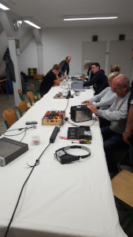
Heute holten wir uns ein Stück frühere Freiheit zurück, indem wir das RepairCafé als 2G-Veranstaltung durchführten. Dabei konnten wir auf Maske und Abstand verzichten. Es war eine viel schönere Atmosphäre beim gemeinsamen Reparieren. Wir konnten endlich wieder nebeneinander sitzen, uns viel besser verstehen und unsere Brillen beschlugen nicht mehr, wenn wir den Kopf in ein Gerät steckten. Hoffentlich können wir bald wieder ohne jede Einschränkung überall tätig sein.
Als erstes widmeten wir uns einem Laserdrucker „Samsung ML-2240“, der nach 13 Jahren das Papier nicht mehr richtig einziehen wollte und ständig Papierstau verursachte. Wir konnten verschmutzte Einzugsrollen feststellen und reinigten diese mit Glasreiniger. Danach konnte der Drucker das Papier wieder richtig packen und sich ohne Stau einverleiben.
Bei dem Handrührgerät „Bosch MFQ 3540/02“ ließ sich der Stufenschalter nicht mehr bewegen. Wir zerlegten das Gerät. Es war innerlich sehr verschmutzt, was auch zur Blockade des Schalters führte. Wir reinigten das Gerät und gaben dem Gast ein paar Tipps zur Bedienung, damit die Verschmutzung minimiert wird und es nicht so bald wieder zu einem Fehler kommt.
Der Schlitztoaster „WMF Bueno 4.1411.0011“ hatte keine Funktion mehr und bereitete uns einiges Kopfzerbrechen. Nach dem Zerlegen und Prüfen von Stecker und Kabeln widmeten wir uns der Elektronikplatine. Hier konnten wir bei genauer Betrachtung einen durchgebrannten Widerstand finden. Als wir diesen ersetzt hatten, rauchte als nächstes ein ElektrolytKondensator ab und eine SMD-Diode explodierte. Die Versorgungsspannung für die Elektronik war eindeutig zu hoch. Wir suchten weiter und fanden dann eine Unterbrechung der Heizung. Sie verursachte die zu hohe Spannung am Abgriff. Leider ließ sich das nicht reparieren und der Toaster endete im Schrott.

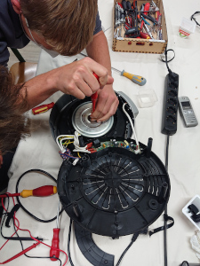
Besser erging es einem HiFi-Stereo-Verstärker „RFT SV 3000“, der auch keine Funktion mehr hatte. Wir untersuchten das 36 Jahre alte Gerät und klingelten den Pfad der Versorgungsspannung durch. Schließlich fanden wir einen korrodierten Sicherungshalter, der dafür sorgte, dass die Vorstufe des Verstärkers keine Spannung erhielt. Wir reinigten den Sicherungshalter mit einem Glasfaserpinsel und danach funktionierte das Gerät wieder. Dem Gast gaben wir noch ein paar Tipps zu diesem Gerät mit auf den Weg.
Zu guter Letzt nahmen wir uns eines Dampfgarers „Krups Serie S09“ an, der auch keine Funktion mehr hatte. Nach dem Öffnen der Bodenplatte konnte man das Elend gut sehen. Aufgrund von Übergangswiderständen an den Steckkontakten der Heizung kam es dort zur Erwärmung. Das führte zu weiterer Korrosion und letztlich brannten die Anschlüsse weg. Wir tauschten die verbrannten Leitungen aus und versahen sie mit neuen Flachsteckern. Danach funktionierte das Gerät wieder sehr gut.
Heute konnten wir 13,3 kg Müll vermeiden.

